Информационный бюллетень №1
Открытое первенство клуба «Универсал»,
посвященные Дню города Саратова
17 сентября 2023 г., Саратовская область, г. Саратов

1. Цели и задачи: Развитие, популяризация спортивного ориентирования, как массового и оздоровительного вида спорта. Повышение спортивного мастерства и выявление сильнейших спортсменов Саратовской области.

2. Руководство соревнований: Общее руководство организацией соревнований осуществляет инициативная группа спортивного клуба «Универсал». По вопросам организации т. +7 962-624-34-03.

3. Время и место и схема старта: 20 августа (воскресенье) 2023г. г. Саратов, природный парк «Кумысная поляна», 9-я дачная, Андреевские пруды.
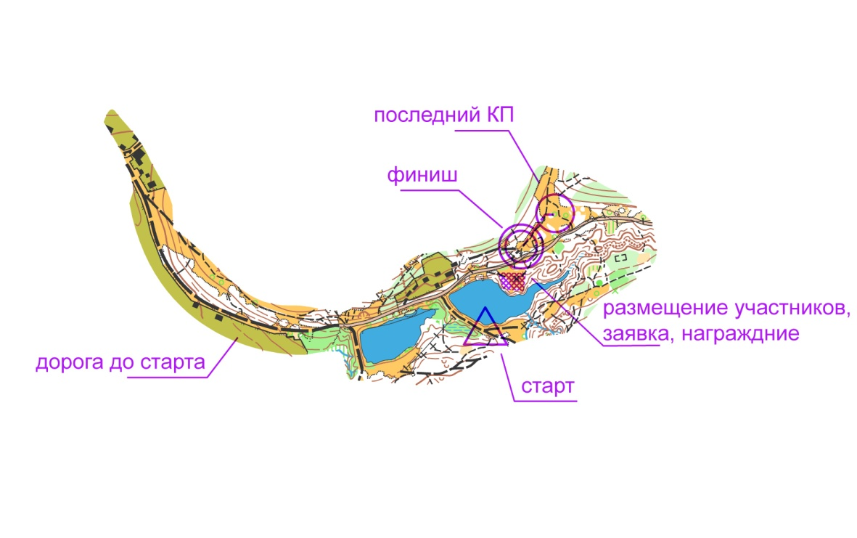
4. Программа соревнований: 9:30 – 10:30 – регистрация участников 11:00 – старт участников 12:30 – 13:00 подведение итогов

5. Участники соревнований и дистанции: на старте приветствуются спортсмены всех возрастов и категорий. Участникам будут предоставлены дистанции согласно их физическим возможностям. (дистанции А, В, С, D)

6. Предварительные параметры.

Дистанция | Длина | Кол-во кп | Контрольное время
А | 4,4 | 17 | 120
В | 3,5 | 14 | 120
С | 2,0 | 7 | 90
D | 1,2 | 6 | 90

7. Стартовый взнос: пенсионеры – 150 рублей, остальные участники – 200 (250) рублей.

8. Заявка: принимаются https://orgeo.ru/event/30285 до 23:00 ч. 17.09.2023г.

9. Отметка: на соревнованиях будет использоваться отметка SFR. За утерю чипа штраф 500 рублей!

10. Карта. Карта подготовлена Деевым Сергеем (г. Саратов), последняя редакция – лето 2023г.
Масштаб карты 1: 7500 сечение рельефа –5 м. Формат карт А-4, А-5.

11. Местность. Район соревнований расположен в черте города Саратов. Местность представляет собой сочетание двух ландшафтных зон – плато и сильнопересеченной местности. Плато охватывают открытые и залесенные котловины с перепадом высот на одном склоне до 90 метров. Проходимость разнообразная – от парковой до труднопроходимой, подлесок молодой клен, бересклет. Присутствуют посадки хвойных пород разных возрастов. Дорожная сеть – хорошо развитая система просек и троп по всей площади. Грунт твердый по дорогам, мягкий по залесенной части, каменистый на склонах оврагов и на открытых местах плато.

12. Старт.
Старт по стартовой станции, начало старта в 11:00.
От «Старта» до пункта «К» 90 метров
От последнего «КП» до «Финиша» – 70 метров
Нумерация «КП» сквозная: 1; 2; 3 ...
Границы района: грунтовые дороги.
Аварийный азимут – 0°.
Оборудование стандартное. Отметка электронная системы SFR.

Удачного старта!!!

